Espara GmbH
A-5020 Salzburg, Franz-Sauer-Straße 46, Tel: 0043/662/432362, Fax: 0043/662/432858,
office@espara.com, www.espara.com

P R O D U K T M O N O G R A P H I E
Zimt-Nopal Kapseln
Inhalt: 60 Kapseln = 27,0 g (Füllmenge)

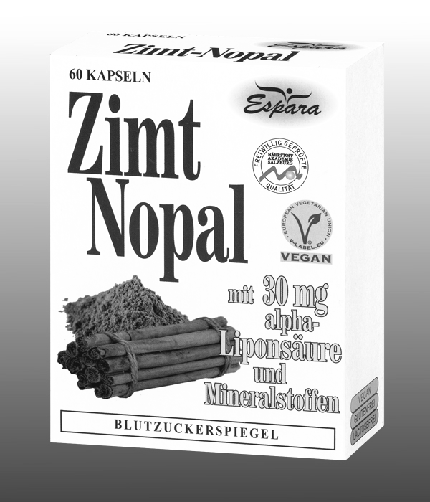
1 Zimt-Nopal Kapsel (= Tagesdosis)

entspricht: 50 mg Zimt-Extrakt
(entspricht 500 mg Zimtrinde)
150 mg Nopal-Pulver
30 mg alpha-Liponsäure
10 mg natürlichem Vitamin E (83,33% NRV)
10 mg Zink (100% NRV)
50 µg Chrom (125% NRV)

vegan – glutenfrei - lactosefrei
Zutaten

Nopal-Pulver (33,24%), Hydroxypropylmethylcellulose*, Füllstoff Erbsenfasern, Zimt-Extrakt (11,08%), Zinkcitrat (6,98%), alpha-Liponsäure (6,75%), D-alpha-Tocopherylacetat 4,72%), Chrom-III-Chlorid (1,11%), mittelkettige Triglyceride – aus Pflanzenöl (Kokosnuss-Palmkernöl).
Kann Spuren von Soja enthalten.
*pflanzliche Kapselhülle

Verzehr-Empfehlung:
Morgens 1 Kapsel mit viel Flüssigkeit vor dem Frühstück verzehren.
(Hinweis: für Diabetiker geeignet; 1 Kapsel: 0,009 BE;
mit unbedenklichem Cumaringehalt)

Eigenschaften:
Nahrungsergänzungsmittel mit Vitamin E, Mineralstoffen (Zink, Chrom) in Kombination mit Zimt, Nopal-Kaktus und alpha-Liponsäure. Zink trägt zu einem normalen Kohlenhydratstoffwechsel bei und Chrom zur Aufrechterhaltung eines normalen Blutzuckerspiegels. Sowohl Zink als auch Vitamin E tragen dazu bei, die Zellen vor oxidativem Stress zu schützen.

Nahrungsergänzungsmittel stellen keinen Ersatz für eine ausgewogene Ernährung dar und die empfohlene Tagesdosis sollte nicht überschritten werden. Abwechslungsreiche und ausgewogene Ernährung sowie eine gesunde Lebensweise sind von großer Bedeutung. Trocken und nicht über Raumtemperatur sowie außerhalb der Reichweite von Kindern lagern.

